附件1 “浙里办”APP积分落户操作手册

第一步：打开“浙里办”APP，在搜索栏输入“合法稳定就业落户”，点击在线办理。（如图1所示）
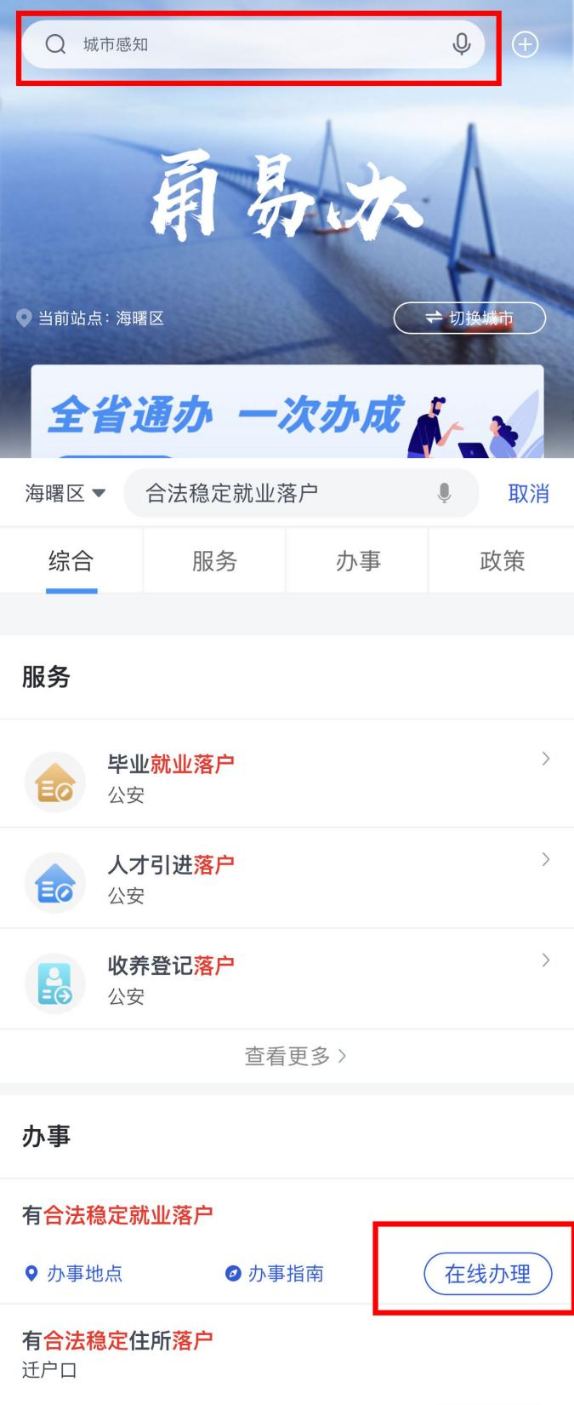
图1
第二步：进入事项后，工作类别一律选择“与单位签订劳动合同的”，落户类型一律选择“挂靠户”，落户地址一律选择“单位集体户”，迁移范围、随迁人员均按照实际情况填写。（如图2、图3所示）
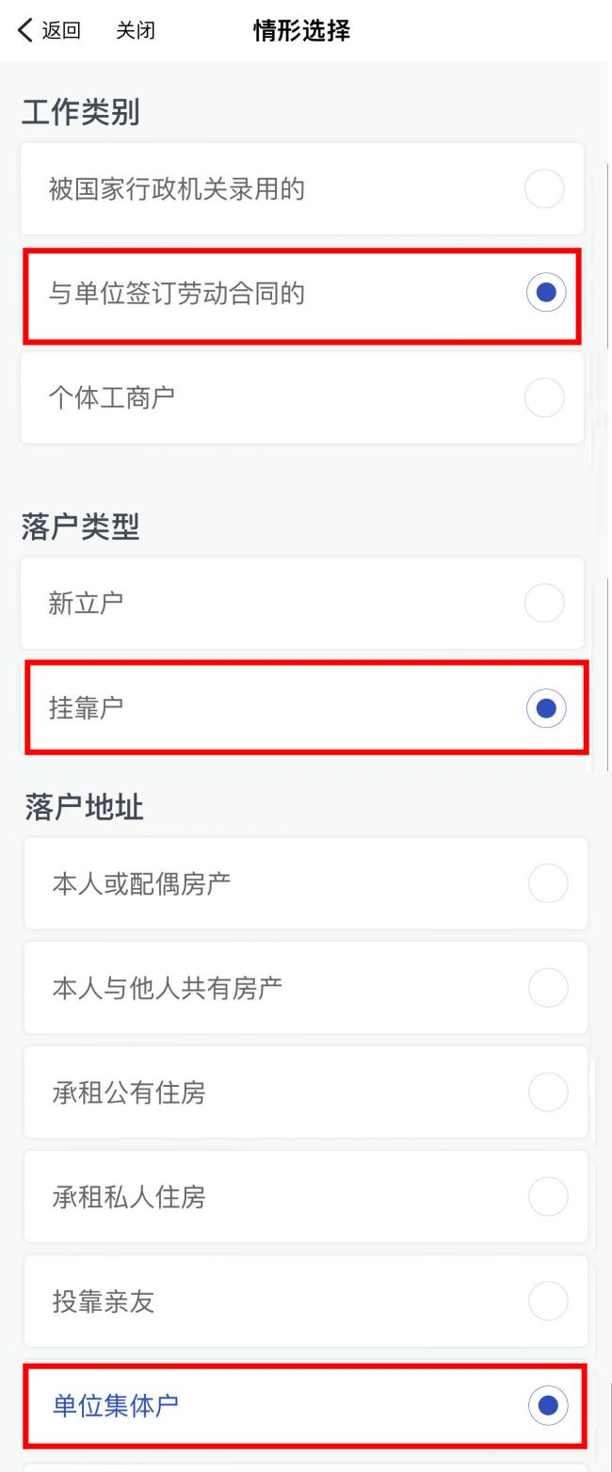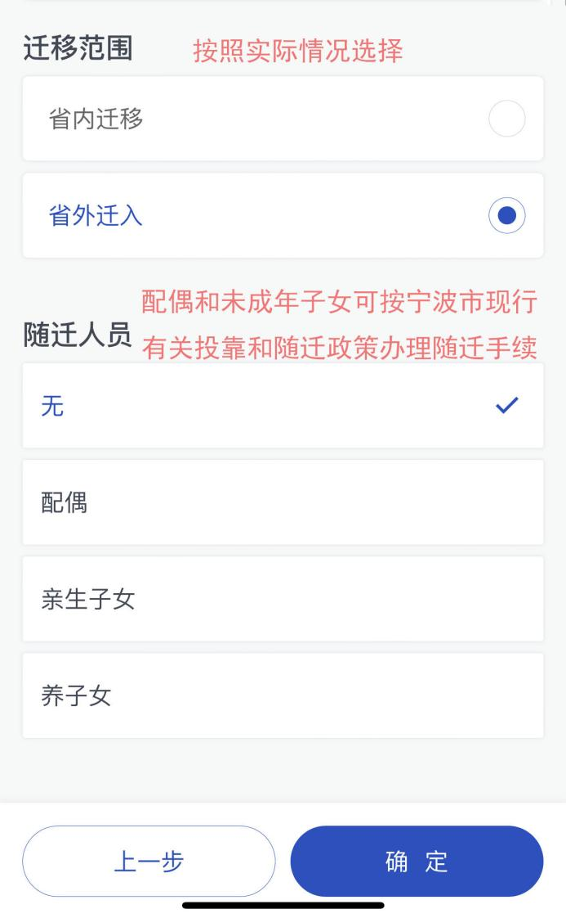
图2 图3

第三步：情形选择完成后，根据在线填表的要求补全个人信息。其中，迁入地详址请填写现居住地，审核后台将按照实际情况选择落户地址（如图4所示）。
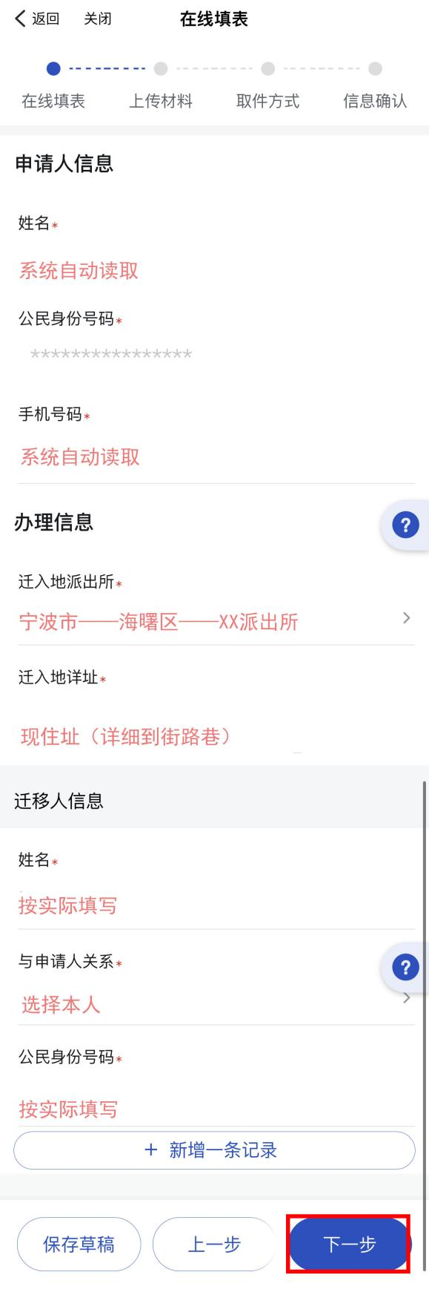
图4
第四步：填写完个人信息后，请按照提示完成材料上传（如图5、图6所示）

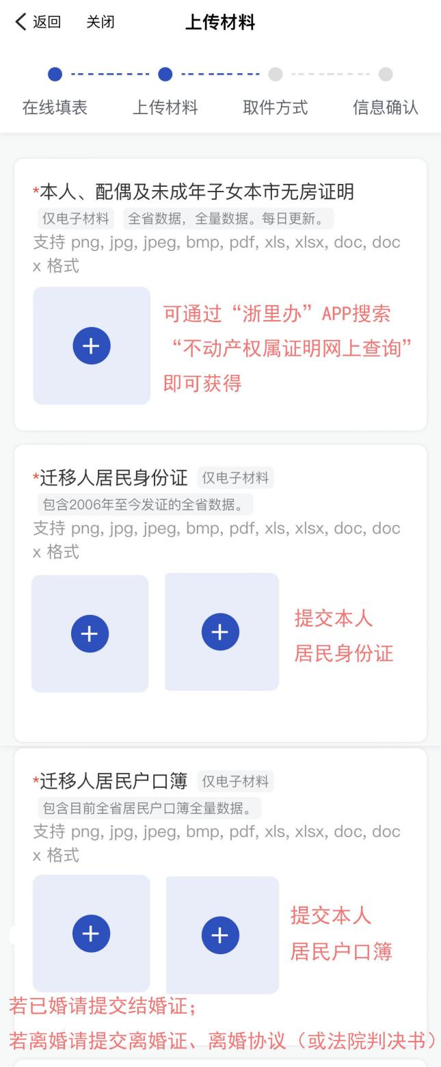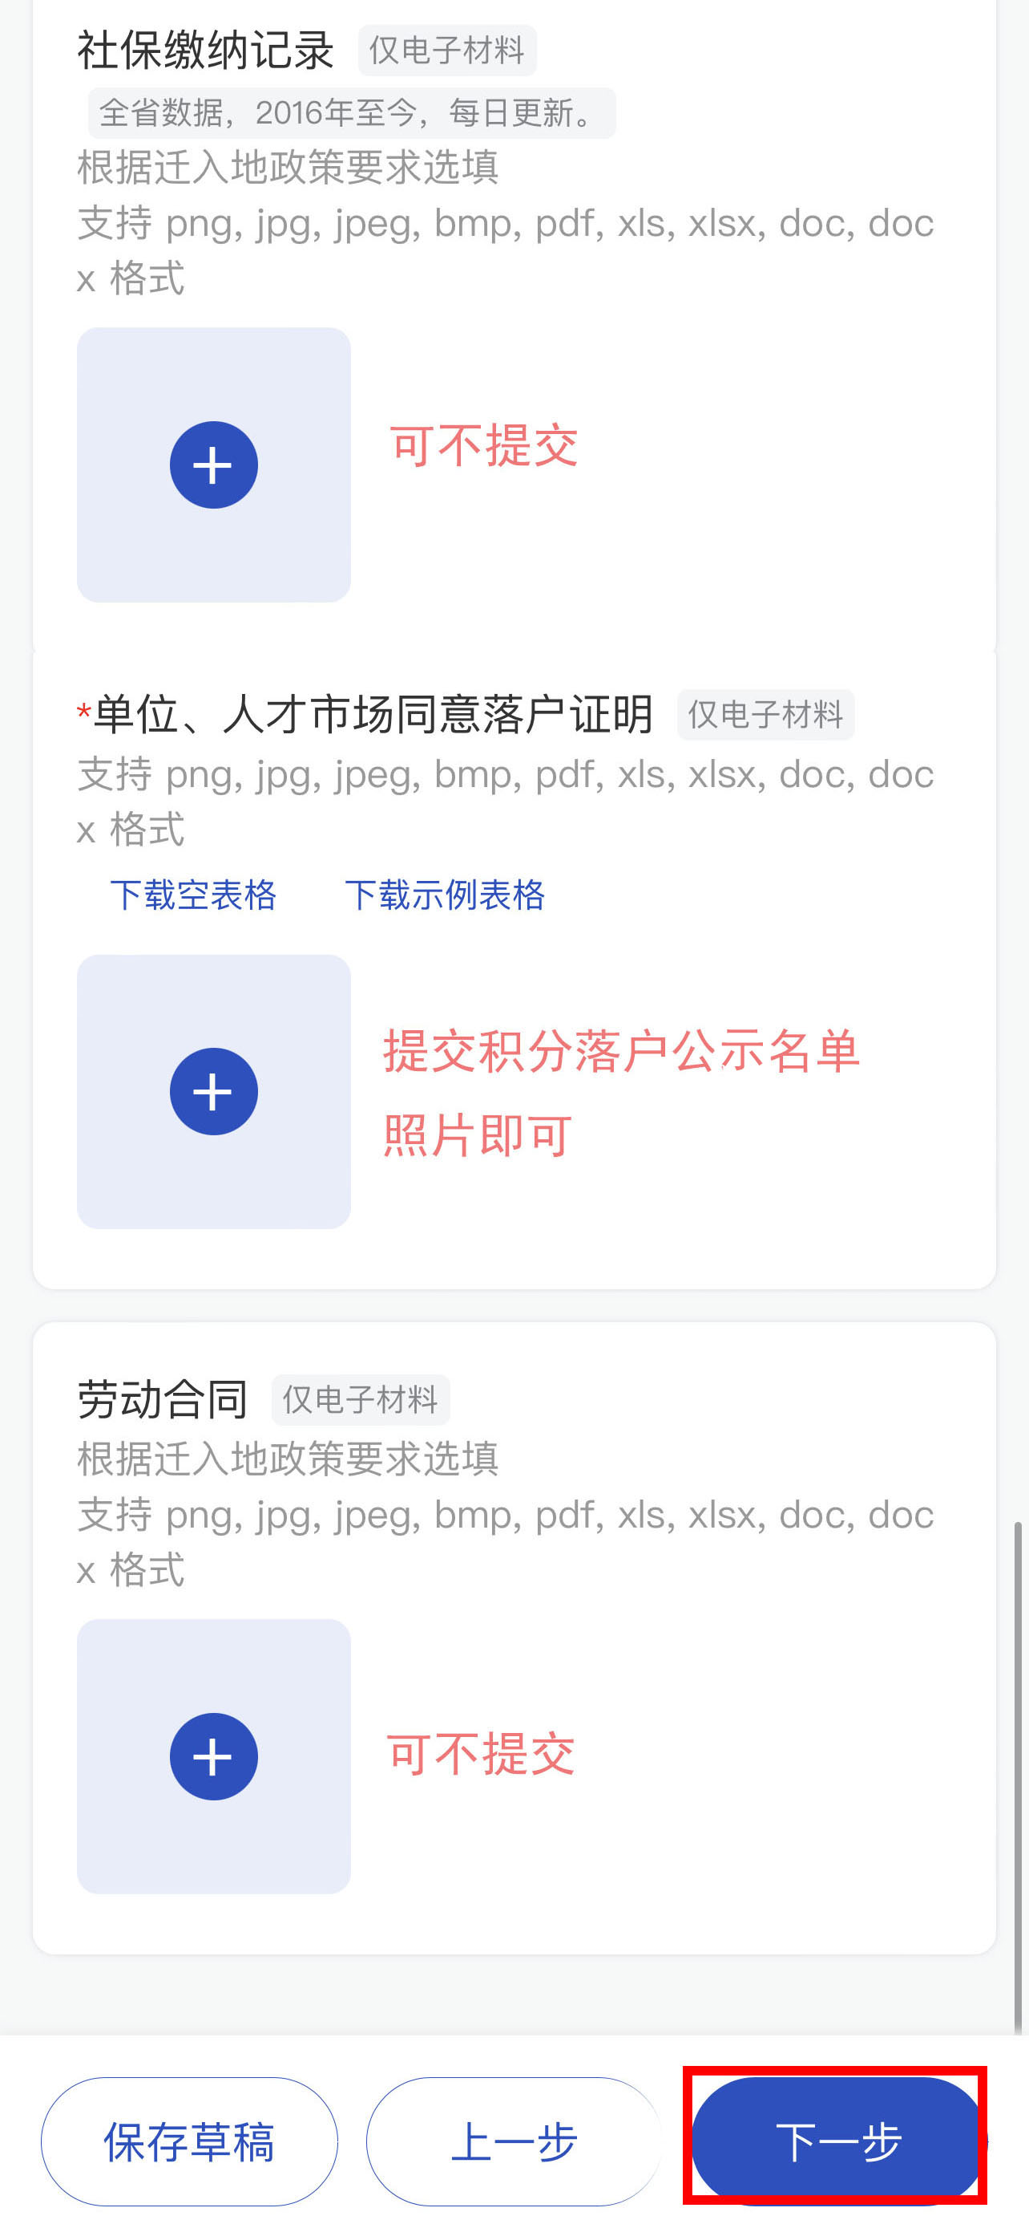
图5 图6

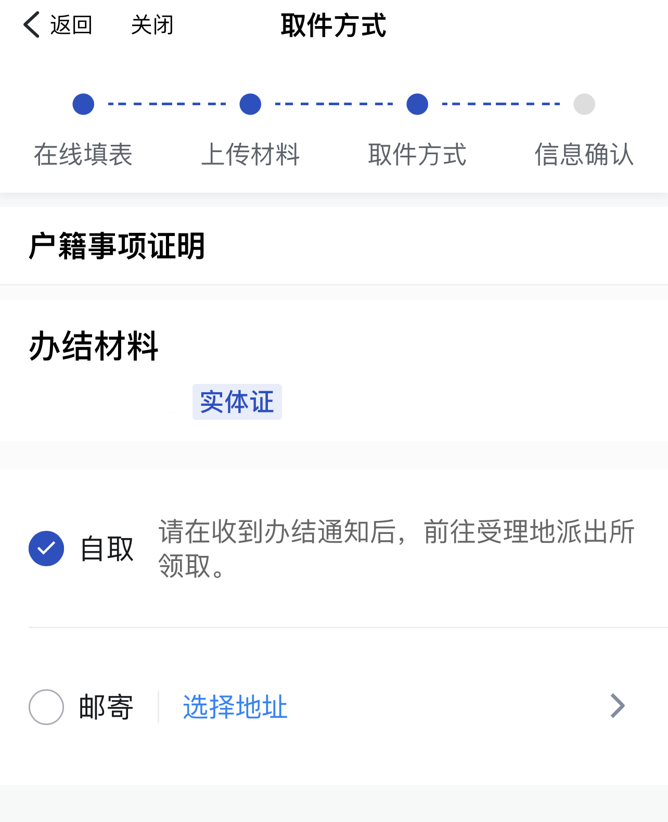
第五步：材料提交后根据实际情况选择取件方式并提交（如图7所示）。
图7

第六步：信息确认时请再次核对填写的信息是否无误，提交的材料是否齐全，若均无问题请进行签章。
签章方式：点击“去签章”（如图8），进入在线签章平台后点击“签署”（如图9），手写输入姓名后点击“提交”（如图10）进入选择印章界面，再点击“使用”（如图11），将签名拖到“申请人签名”处点击“完成签名”（如图12）即完成签章流程，再点击“关闭”（如图13）回到信息确认界面，确定签章后即可提交（如图14）。
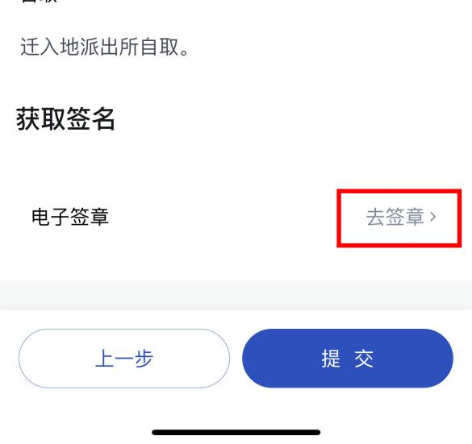
图8

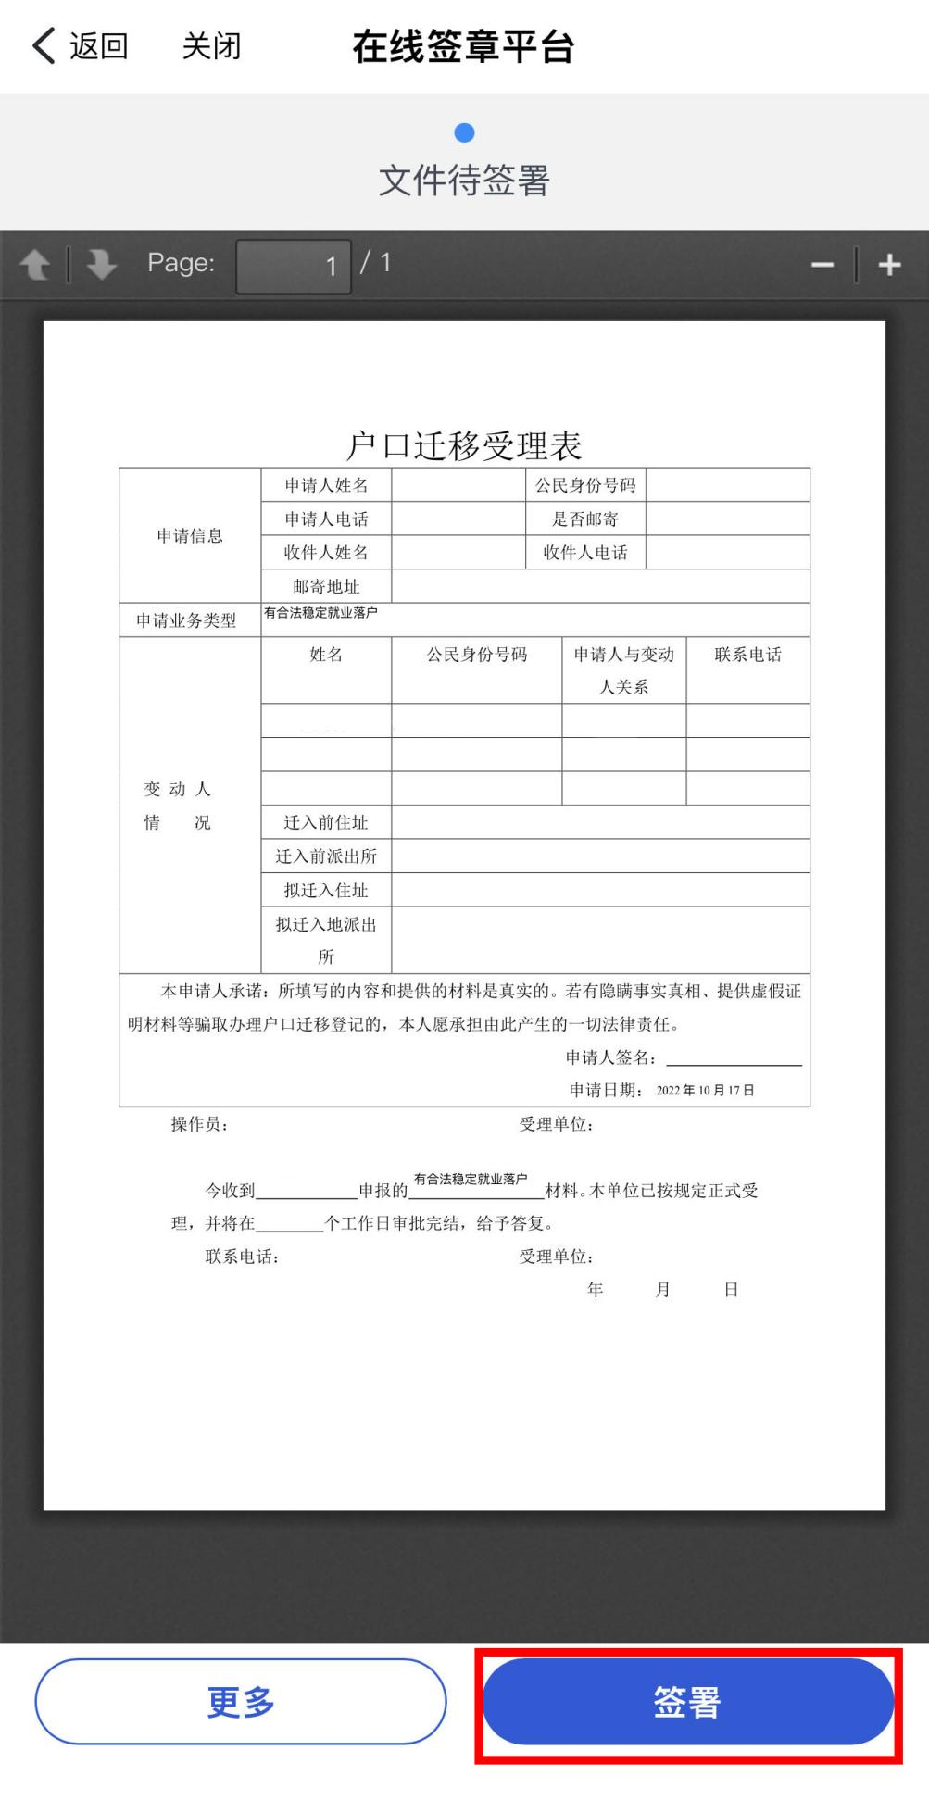
图9

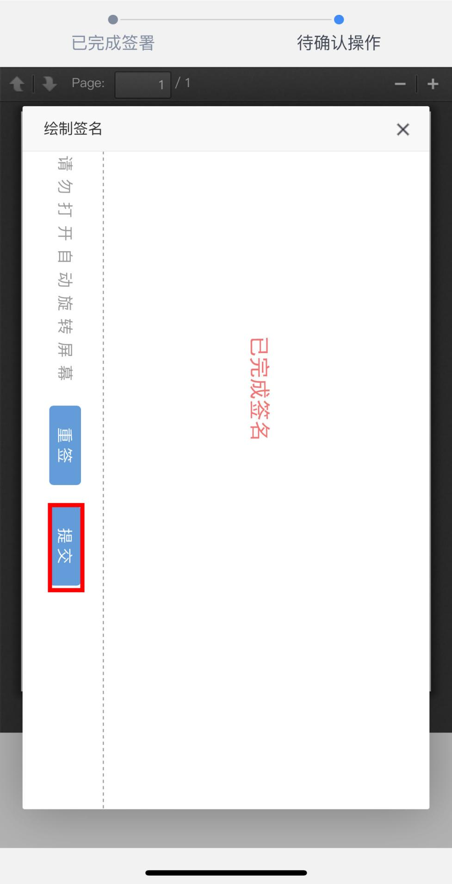
图10
图11

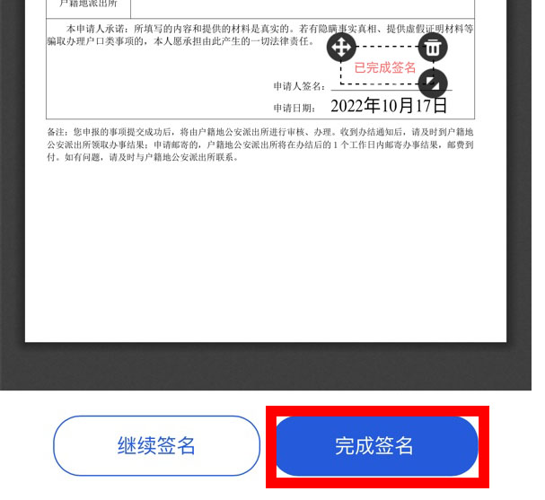
图12

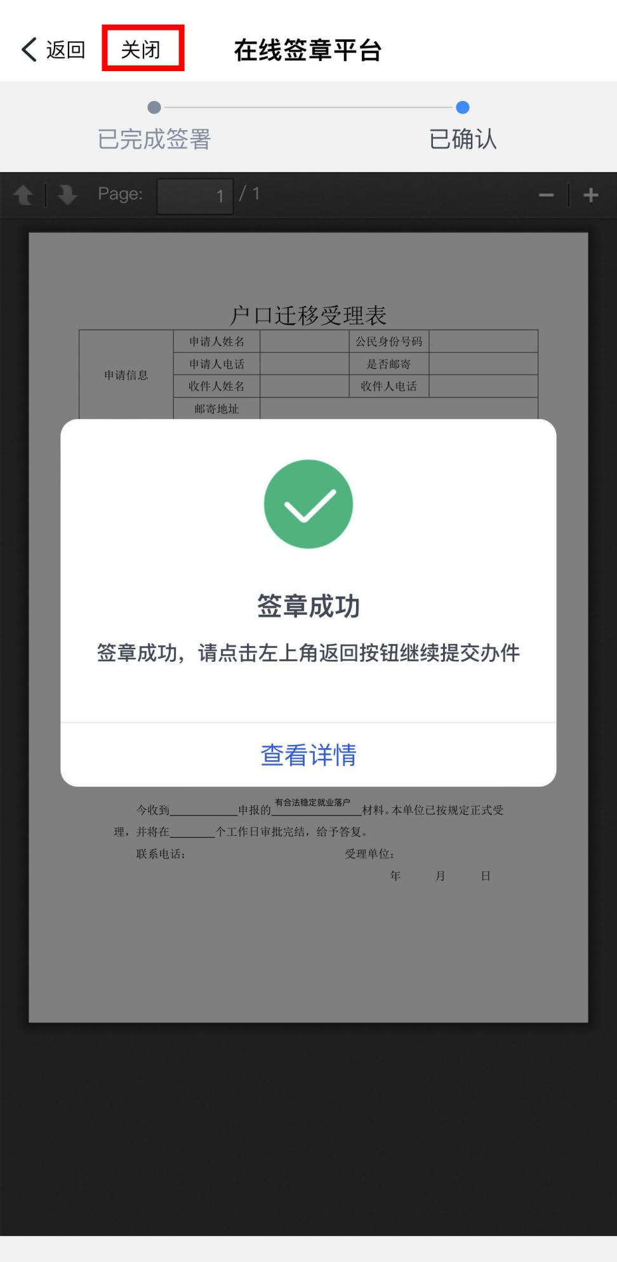
图13

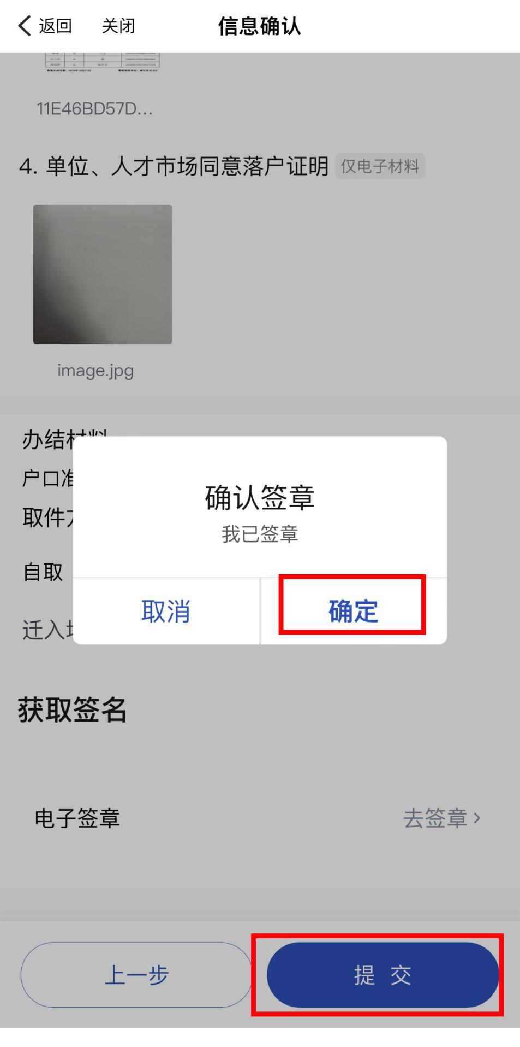
图14
第七步：完成提交后请对此次业务进行评价。

